学院工会慰问迎新工作一线工作人员、志愿者
9月10日，值2023年教师节之际，我学院迎来4000多名2023级新生。迎新生接待期间，广大教职工和学生志愿者们坚守岗位，冒雨奋战在迎新工作一线，为充分表达学院党委及工会组织对广大一线教职工和志愿者们的关心与关爱，工会给各系迎新接待点送去了消暑饮品，工会领导走访了校外迎新生接待点，慰问了现场迎新生接待点的一线工作人员、志愿者。
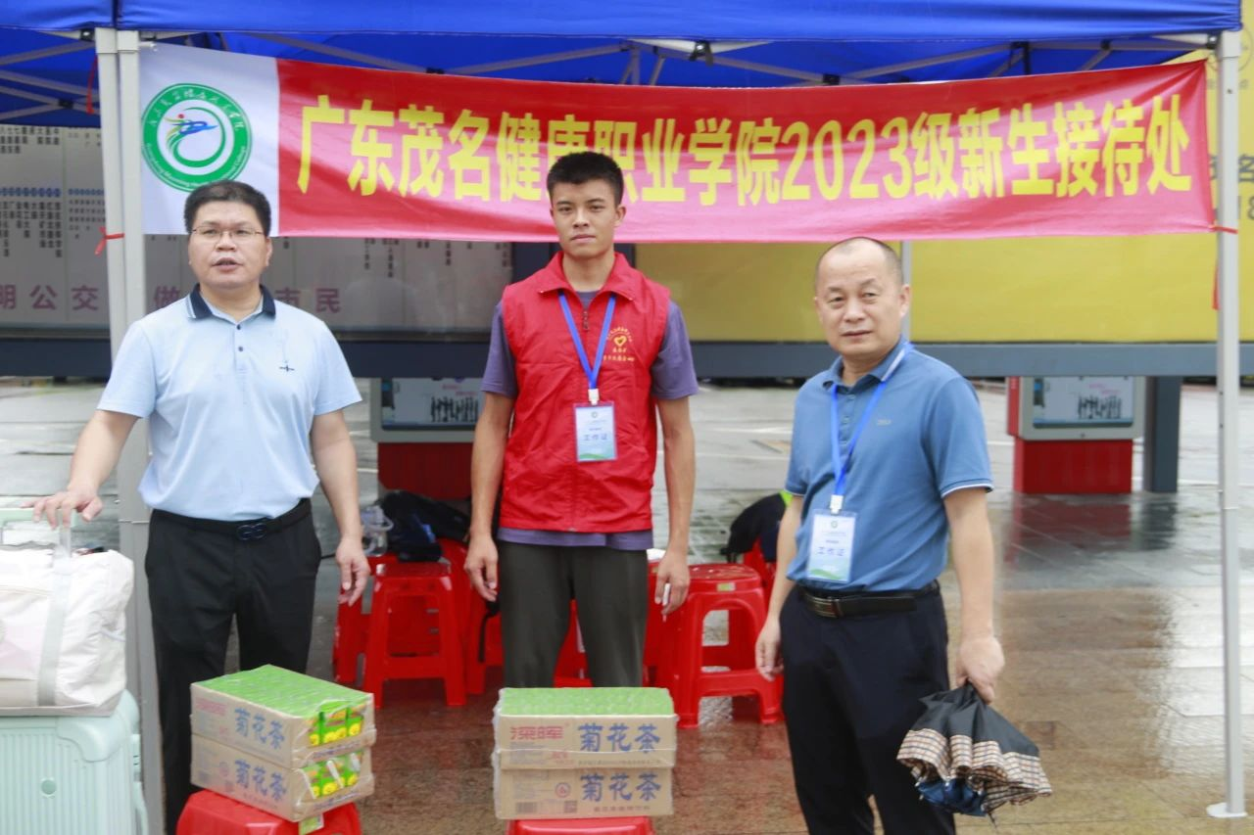
专职副书记、工会主席付四伟同志对新生接待点送上解暑饮品进行慰问
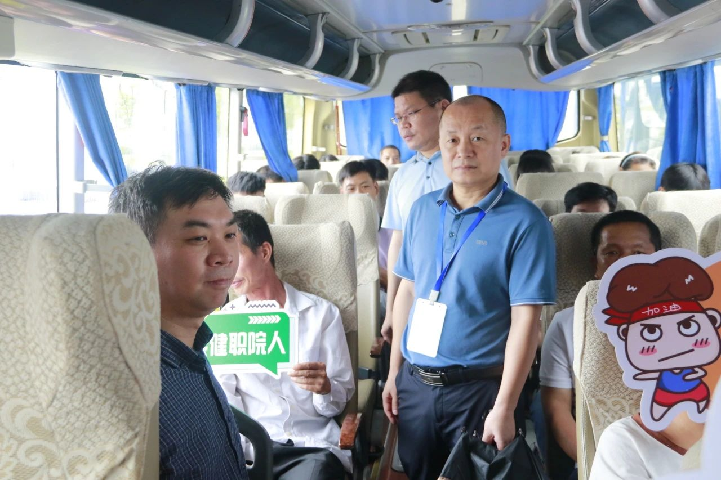
专职副书记、工会主席付四伟同志在接送车辆对新生家长了解情况

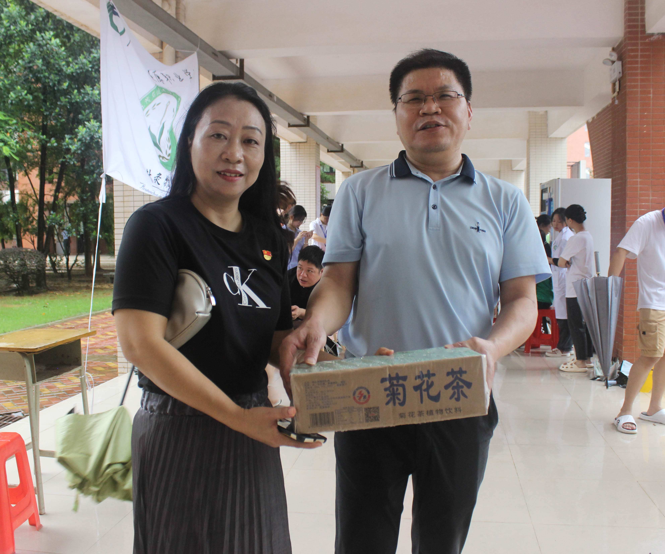
工会给各系送上清凉解暑饮品
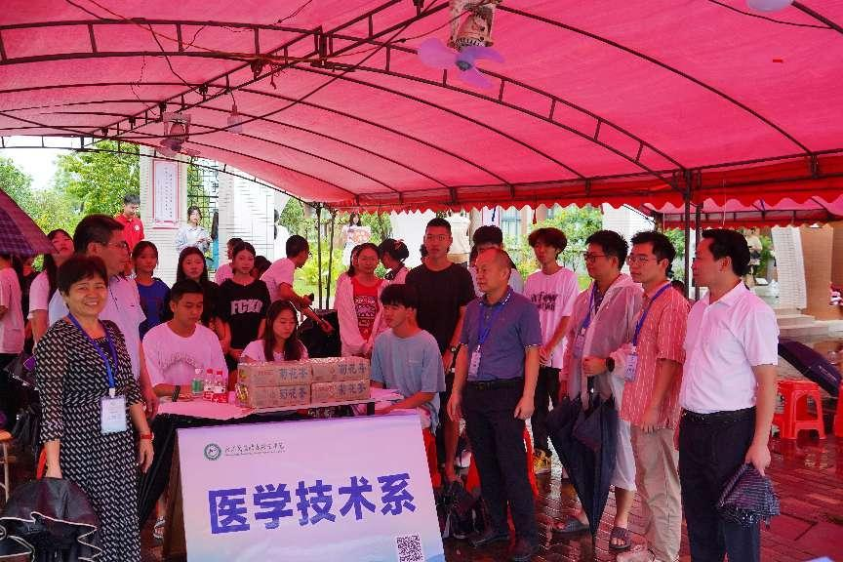
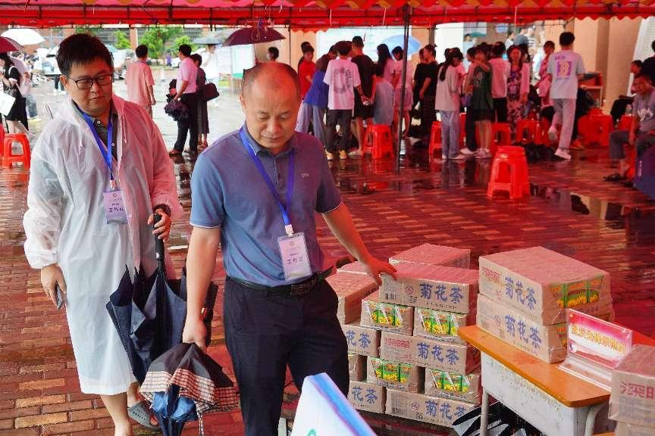
专职副书记、工会主席付四伟同志走访各接送点进行慰问
本次慰问充分体现了学院对职工和志愿者们的关怀和牵挂，体现了工会作为"娘家人”对职工和志愿者们的关心和爱护，更好地激发了教职工们的工作热情，助推学院高质量发展。
（文/图：学校工会）

